**2022-2023 ОҚУ ЖЫЛЫНДАҒЫ ҚАЗАҚ ТІЛІ МЕН ӘДЕБИЕТІ АПТАЛЫҒЫНДА АШЫҚ САБАҚТАР, ӨТІЛГЕН ІС-ШАРАЛАРДЫҢ ТАЛДАУЫ**

Қазақ тілі - кез келген мемлекеттің, елдің ең негізгі рәмізі, ұраны және тірегі. Біздің Отанымыз байтақ та бай ел. Елімізде көптеген ұлт өкілдері тұрады. Атадан балаға мирас болып қалған баға жетпес мұраны дәріптеу мақсатында 07.10-14.10.22ж аралығында ***«Қазақ тілін оқытудағы тиімді әдіс-тәсілдер» тақырыбында қазақ тілі мен әдебиеті пәні*** әдістемелік бірлестігінің  апталығы болып өтті. Апталықтың іс-шара жоспары алдын – ала жоспарланып, бекітілді.

Бұл іс-шараларға  пән мұғалімдері, мектеп оқушылары  белсене қатысты.

**07.10.2022ж 9** а сыныбында қазақ тілі мен әдебиеті пәнінің мұғалімі А. Усербаева автор бейнесі мен кейіпкерлер қарым-қатынасының тілдік көрінісін табу мақсатында «**Шешендік сөздер»** бойынша ашық сабақ өтті. Сабақ барысында сыныпты «**Миға шабуыл»** әдісі арқылы оқушылардың қызығушылығын оятып, **«Кубизм»** әдісі арқылыүй-тапсырмасын сұрап, тақырып бойынша бейнеролик көрсету арқылы оқушылардың сабаққа қызығушылығын оятып, оқушылар бір-бірлеріне сұрақ қойып, үй тапсырмасын еске түсіріп алды. **«ДЖИКСО»**  постермен жұмыс, венн диаграммасы арқылы кейіпкерледі салыстыра білді. Топтық жұмыс арқылы постер қорғады. Оқушылар сабаққа белсенді қатысты.

**07.10.2022ж «Өз проблемаңнан жеке қалма»** тақырыбында 8 сыныптар арасында К. Бурибекова дебат сабағын өткізді. Дебат сабағы барысында оқушылар өз ойын ашық айтып, егеменді еліміздің тұғыры қашан да тіліменен биік екенін жеткізе білді.

**11.10.2022ж** 10 а сыныбында қазақ тілі мен әдебиеті пәнінің мұғалімі М. Зулбухарова 10.1.3.1 көркем шығармадағы кейіпкерлер жүйесін жинақтау мен даралау мақсатында А. Құнанбайұлының «Ескендір» поэмасын өтті. Оқушыларды **«Атом- молекула»** ойыны әдісі арқылы «Ескендір» , «Аристотель» тобы деп бөлді. Үй тапсырмасын **«Оймоншақ»** әдісі арқылы оқушылардың ойлау қабілетін дамыту, өткен сабақ бойынша оқушылар бір-бір сөйлемнен айтып шығып, сөйлемдер бір-бірімен логикалық байланыс жасады.

Қызығушылықты **«Кросеанс»** әдісі арқылы берілген суреттерді байланыстырып, «Ескендір» поэмасының сюжетін баяндап, жаңа сабақтың тақырыбын анықтады.

Шығарманың тақырыбы мен идеясын анықтап , композициялық құрылымына талдады. Шығарма кейіпкерлеріне салыстырмалы мінездеме берді. Әр тапсырмадан соң «Фишка» әдісі арқылы қалыптастырушы бағаланды. «Екі түрлі түсіндерме күнделігі» әдісі арқылы жұптық жұмыс жасалды. Мәтіннен үзінді оқып, үзінді мазмұнына сәйкес мақал –мәтел айтты. **«Кезбе тілші**»» әдісі бүгінгі сабақты қорытындылау мақсатында оқушыларға сұрақтар қойылып, поэма желісі бойынша сурет салды. **«3 Қ» әдісі** арқылы кері байланыс жасады.

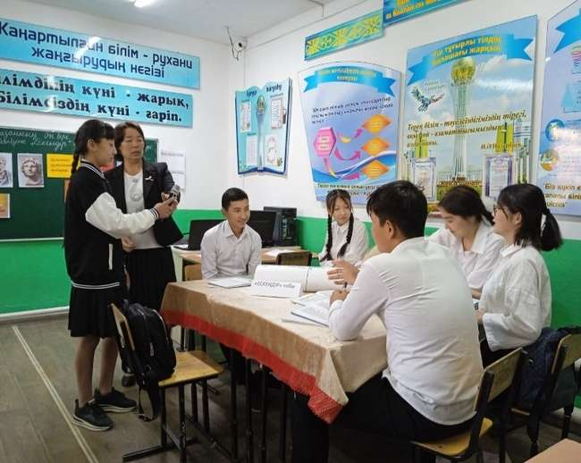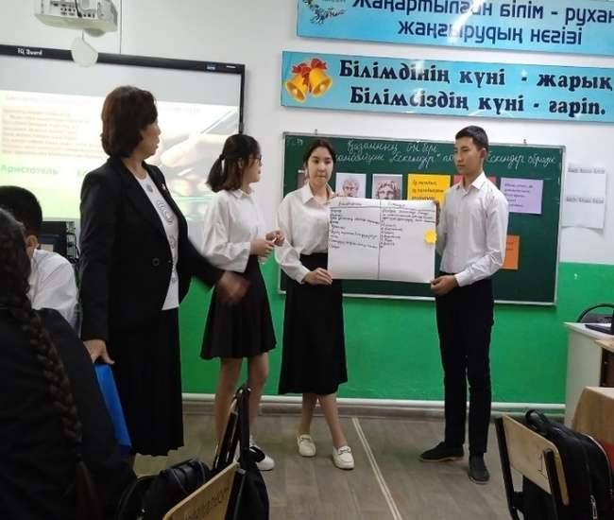

**12.10.2022ж** Ш. Азбергенова 5 сыныптарға 5.1.4.1. Тірек сөздер мен ұсынылған иллюстрациялар арқылы тақырыпты болжау, 5.2.1.1 мәтіндегі негізгі және қосымша ақпаратты түсіну, анықтау оқу мақсатында **«Бесікке салу»** тақырыбында ашық сабақ өтті. Сынып оқушыларын тірек сөздер бойынша «Отбасы» тобы(әке,шеше,бауыр,ата,әже,әпке) «Салт-дәстүр» тобы (бесікке салу,тілашар,шілдехана,тұсау кесу) топқа бөліп, жағымды психологиялық ахуал қалыптастыру мақсатында  **«Мен саған сенемін»** жаттығуын жасап, жұпқа бірігеміз, бір-біріңізге қарама қарсы орналасыңыз, азғантай уақыт бір-біріңіздің көздеріңізге тіке қарап, тыныш отырыңыз, енді бір-біріңізге «Мен саған сенемін, өйткені…» деп сөйлемдіжалғастырды**.** Үй тапсырмасы **«Шыбын таяқ»** әдісі арқылы сұралып, қызығушылығын ояту мақсатында **«Ой қозғау»** әдісі арқылы бейнежазба көрсетілді. «Ой қозғау» әдісімен бейнероликті көріп, сұрақтарға жауап беріп, жаңа тақырыптың не туралы болатындығын болжамдады. Жаңа сабақ тақырыбы анықталып, мұғалім сабақтың тақырыбы, оқу мақсаты мен бағалау критерийімен таныстырды. Тыңдалым тапсырмасы бойынша бесік той туралы мәтінді (07. mр3) тыңдап, туыстық атаулар мен дәстүр жоралғыларды теріп жазды. Сергіту сәтінде **«Бесік»** жыры өлеңі айтылып оқушылар көңілін көтерді. Тыңдалымнан кейінгі тапсырмажұптық жұмысбойынша оқушылар 2-тапсырмабойынша мәтінді оқып, негізгі және қосымша ақпаратты анықтап кестеге жазып, оқу барысында таныс емес сөздердің астын сызып, мәтіндегі негізгі тірек сөздерді тауып, дыбыстық талдау жасады. «Тұжырымдамалық кесте» әдісі арқылы топтық жұмыс орындап, Ассоциация» әдістері арқылы постер қорғады. Ой толғаныс **«Бір минут»** әдісі арқылы сабақты қорытындылап «Желкенді кеме» арқылы мұғалімнің тиімді кері байланыс берді.

От жалынға оранған майдан даласында қарсы келген жаудан қаймықпай, батырлықтың символына айналған Бауыржан Момышұлы атамыздың өзі: «Менің үш қорқынышым бар. Біріншісі – бесік жырын айта алмайтын келіндердің көбеюінен, екіншісі – немерелеріне ертегі айтып бере алмайтын әжелердің көбеюінен, үшіншіден – салт-дәстүрін сыйламайтын ұрпақтың көбеюінен қорқамын» деген сөзімен сабақты қорытындылап сабаққа белсенділік танытқан оқушыларды бағалады. Әр тапсырмадан соң ҚБ бағалап отырды.

**12.10.2022ж** С. Базарбаева **«Жеті ғажайып сыры»** тақырыбында ашық сабақ өтілді. **«Сыртқы және ішкі шеңбер»** ойыны арқылы жағымды психологиялық ахуал орнатып, үй тапсырмасын пысықтап алды. Бейнеролик көрсетіп жаңа тақырыпқа қызығушылығын оятты, **«Пазл» әдісі** арқылы факт келтіріп, сұрақ қойып, тұжырым жасап, оқушылар топппен жұмыс жасайды. Тақырыпқа байланысты өлең құрастыру, сурет салу, мақал-мәтел жазу, эссе жазу яғни оқушылармен жеке жұмыс жүргізілді. **«Ортадағы қаламсап»** әдісі арқылы оқушылар мәтіннен әсер еткен тұсын анықтайды, хат, ой толғау, мақала жазады, хат, эссе, мақаланың жазылу тәртібін сақтайды.

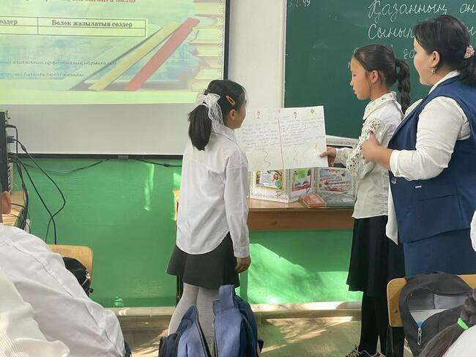 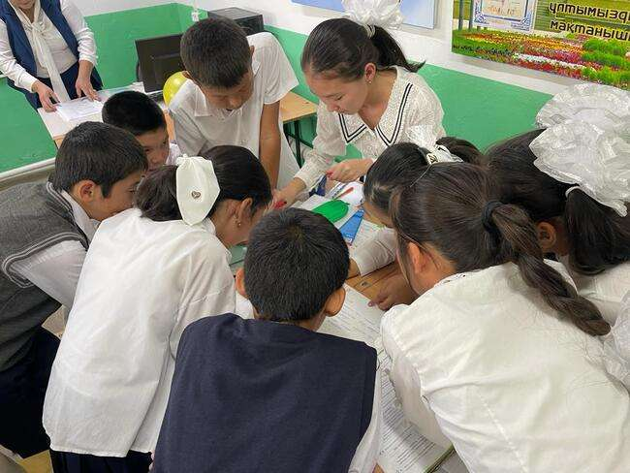

**12.10.2022** ж **«Масғұт» поэмасының тақырыбы мен идеясы**» тақырыбында **10.1.1.1** әдеби шығармаға сюжеттік-композициялық талдау жасау арқылы идеялық мазмұнын түсіну, **10.1.5.1** ұлттық құндылықтардың маңыздылығын контекстермен үндестіру оқыту мақсатында 10а сыныбында ашық сабақ өткіздім.

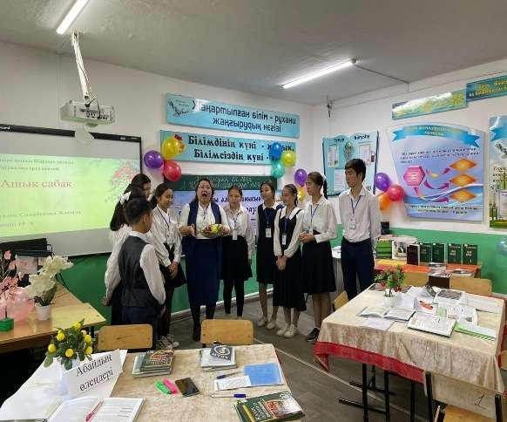 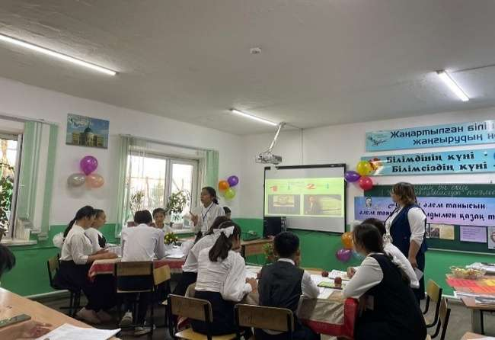

Оқушылармен сәлемдесіп, сыныпта жағымды психологиялық ахуал қалыптастыру мақсатындаА. Құнанбаевтың «Желсіз түнде жарық ай» әнімен бастап қызыл, сары алма арқылы «Абайдың қарасөздері», «Абайдың өлеңдері» арқылы екі топқа бөлдім.

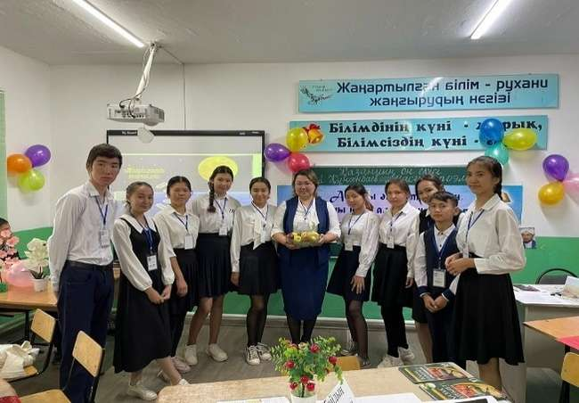 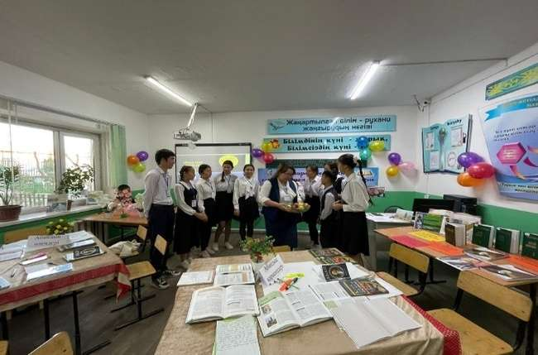

**«6 неліктен?» стратегиясы арқылы** Абай шығармашылығына байланысты сұрақтар қойылып, өткен сабақты пысықтап алдық.

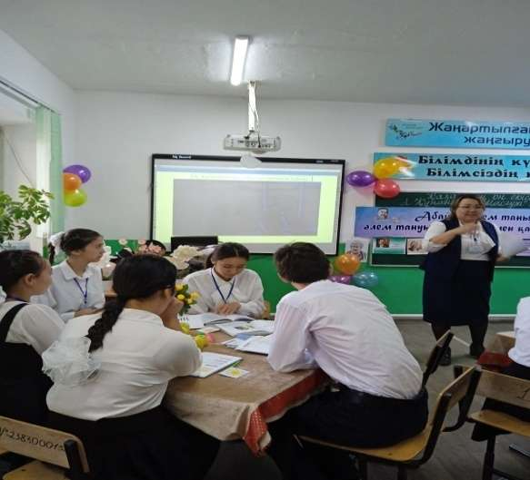 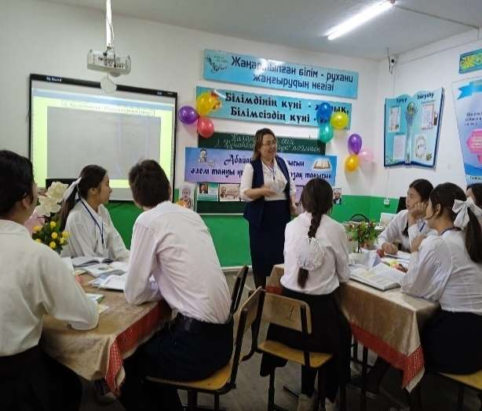

Оқушылардың барлығы дерлік белсенділік танытып, өткен сабақтарды жақсы

меңгергендігін көрсете білді. Тапсырмаға жауап берген оқушыларды «Екі жұлдыз, бір тілек» арқылы ҚБ бағаланып отырды.

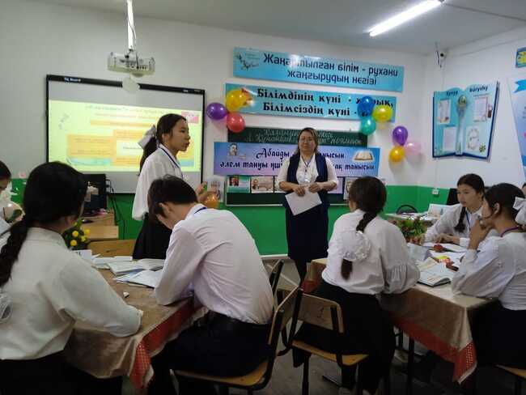

**«Әлем Абайды танысын**!» айдарында ағылшын тілі пәнінің мұғалімі М. Мауленова оқушыларға Абайдың жүрген ізі, жолы бойынша ағылшын тілінде сұрақтар қойып, оқушылардан ағылшын тілінде жауабын алып, ағылшын тілін керемет меңгергендігі, пәнге деген қызығушылығы жоғары екендігін көрсете білді.

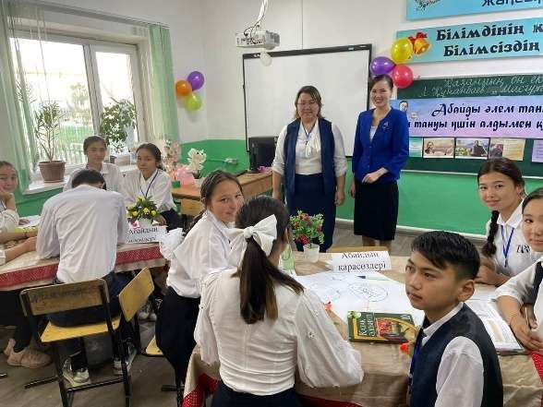 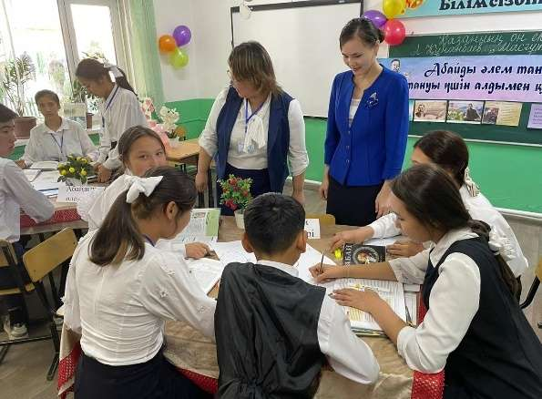

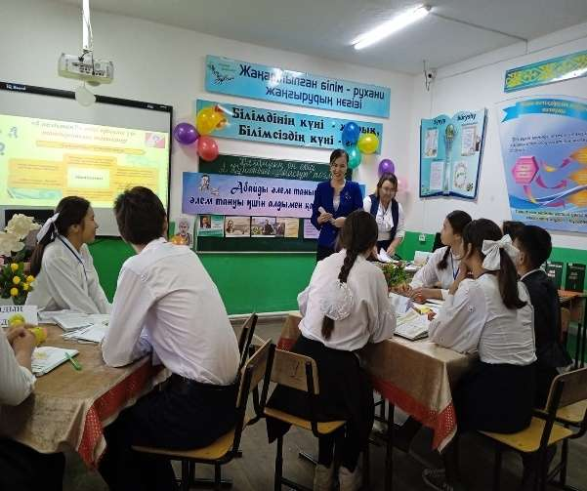 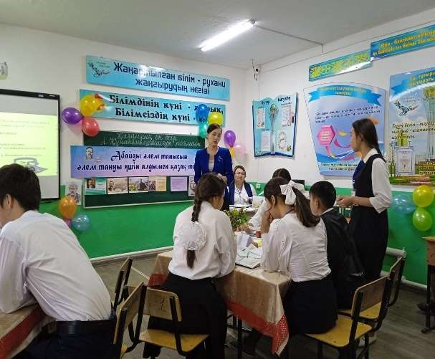

Қазақ халқының ұлы ақыны, кемеңгер ұстазы, туған елінің мың жылдық   
мұңын шерткен Абай мұрасы ­мәңгілік мұра. Ол бүгінгі күні өзіміздің досымыздай, ғұлама сапарлас серігіміздей болып, сәулетті болашаққа қарай бізбен бірге аршындап, адымдап келгенін сезіндіру мақсатында **«Ойтүрткі»** әдісі бойынша Абайдың жүрген ізі, шығармашылығы жайында бейнеролик көрсетіліп, оқушылар Абайдың **«Масғұт»** поэмасымен танысып, болжам жасап, қандай ой түйгені жайлы жетелеуші сұрақтар арқылы ойларын ортаға салады.

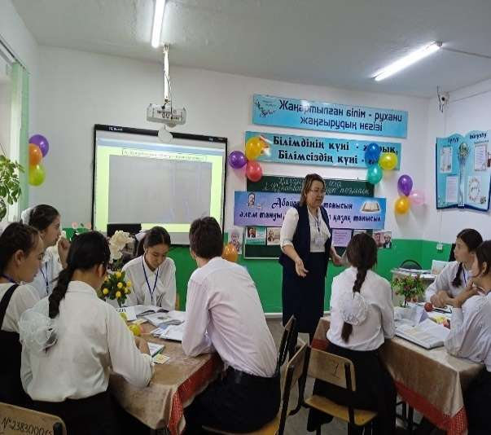 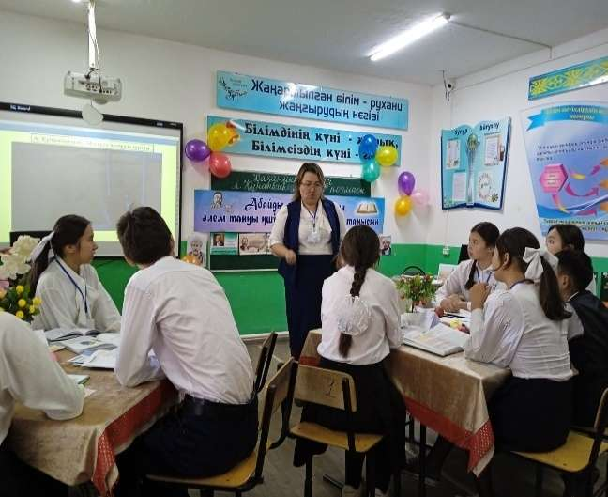

1. Поэманың бас кейіпкері кім? Ол қандай қасиеттерімен ерекшеленді?
2. Абай «Масғұт поэмасын қандай шығарма желісімен жазды? Оған не түрткі болды?
3. Поэмада қандай мәселе сөз болды?
4. Кейіпкердің қызыл жемісті таңдауынан қандай ой түйдіңдер? Оқушылар осы сұрақтарға жауап беріп, бағаланып отырды.

*«Сөз қоржыны» әдісі арқылы төмендегі сөздермен сөз қоржынын толықтырды, діптерлеріне жазып алды.*   
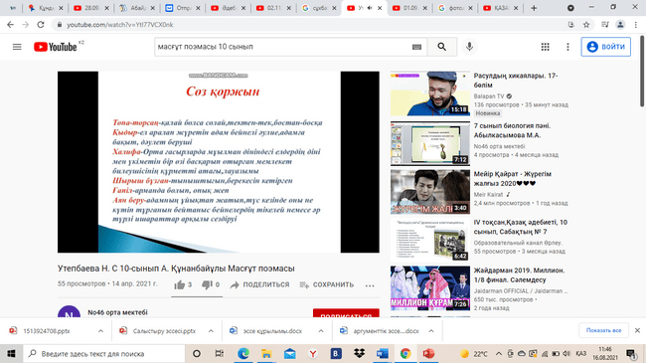

Сабақ барысында **«Абайдың қарасөздері»** тобы поэманы композициялық құрылымына талдау жасап, мазмұнын дұрыс құрылымдаса**, 2-топ «Абайдың өлеңдері»** тобы **«Бес қадам»** әдісі арқылы поэмадағы басты кейіпкер Масғұтқа мінездеме беріп, іс-әрекеттерін даралап**,** шығарма кейіпкерлерінің қасиеттерін анықтап, салыстырмалы мінездеме беріп, мысалдар келтіре білді.

Масғұттың бойындағы жақсы, жаман қасиеттерді, ақ жеміс пен сары жемістен бас тарту, қызыл жемісті таңдаудағы себебін анықтап, шығарма кейіпкерінің іс-әрекетіне қатысты өз пікірін ортаға салды.

Оқушылармен жеке жұмыс жүргізіліп, оомадағы Масғұттың қызыл жемісті таңдаудағы артықшылығы мен кемшілігін ВЕНН диаграммасы арқылы салыстырып жазыпжақсы мен жаман қасиеттерді айқындады.

**«Болмасаң да ұқсап бақ»** әдісі арқылы оқушылар өз шығармашылығы бойынша

**----------------------------------------------Абайды**

**----------------------------------------------талайды**

**-----------------------------------------------**

**----------------------------------------------жарайды**

өлең құрастырып, мәнерлеп оқып берді. Оқушылардың шығармашылыққа бейім екенін көрсете білді.

Осы поэмадан қандай ой түюге болады? М.Әуезовтің «Ескі Бағдат тонын кидіргенше, өз тұсындағы қазақтың өзіндік тіршілігінен алып, сюжетті сол болмыстан қиюластырса, шығарманың басты идеялары оқушыларына орағытып жетпей, төтелей жеткен болар еді» деген ойымен келісесің бе? Ойыңды қалай дәлелдейсің? Сұрақтары бойынша сабақты қорытындылап, **«5 саусақ» әдісі арқылы** бас бармақ-мен үшін маңызды және қызық, балан үйрек-маған түсініксіз болды, ортан терек-маған жеткілікті болмады, шылдыр шүмек-менің көңіл күйім, кішкене бөбек-менің ұсынысымбойынша белгі көрсетіп, сабақты қалай меңгергіндігін білдірді. Сабақ барысындағы тапсырмалар бойынша сұрақтарға жауап берген оқушылар дер кезінде бағаланып отырды.

Ж. Сланбекованың сабағына мектептің ата-аналар комитетінің төрайымы Қ. Әбдиева, мектептің тренер ұстазы А. Усербаева, директордың оқу ісі жөніндегі орынбасары М. Тұрманова, директордың ғылыми әдістемелік жөніндегі орынбасары Ф. Оспанова, директордың бейіндік ісі жөніндегі орынбасары Г. Батырмбетова, директордың тәрбие ісі жөніндегі орынбасары Н. Үсенова, кәсіптік бағдарлаушы Ш. Әбдімауленова, және математика, орыс тілі, ағылшын тілі, бастауыш сынып, бірлестіктің мұғалімдері қатысып, талдау жасап, оқушыларға рақметін айтты.

**13.10.2022ж** К. Бурибекова 6 сыныпқа 6.1.3.1 - тыңдалған мәтіннің мазмұнын түсіну, детальді ақпаратты анықтау, 6.3.1.1 - тақырып бойынша жеке сөздер, бірге, бөлек және дефис арқылы жазылатын сөздерді орфографиялық нормаға сай жазу тақырыбында «Әлемнің жеті кереметі. Семирамида аспалы бағы» ашық сабақ өтті. Жағымды психологиялық ахуал қалыптастырып **«Жүректен жүрекке»** әдісі арқылы бір-біріне деген жылы лебіздерін білдіріп, **«Маған ұнаған пирамида»** әдісі арқылы 1-топ Семирамида аспалы бағы, 2-топ Жеті ғажайып сыры, 3-топ Египет пирамидасы 3 топқа бөлді. Қызығушылықты ояту кезеңінде **«Ғажайып алаң»** әдісі арқылы өткен сабақты пысықтады.

**Мағынаны тану кезеңі** тақырыбы мен мақсатымен танысады. Оқушылар тақырыпқа байланысты мәлімет алады. Жұптық жұмыс жүргізіліп оқулықтағы мәтінді оқушылар рөлге бөліп оқыды, мәтіннің астындағы сұрақтарға жауап беріп, детальды ақпаратты анықтады.

**«Мектепке дайындық»** әдісі арқылы ілулі тұрған сөмкеден түрлі мектеп құралдарын жинақтап, олардың әрқайсысының арқасында біріккен, бөлек, дефис арқылы жазылған сөздерді жасырылған. Соларды қандай сөздер екенін ажыратып, орфографиялық нормаға сай тақтаға, дәптерге жазды. **«Қыдырып қайтайық»** тақырыбында сергіту сәті жүргізілді.

3 топқа топтық жұмыстар беріліп, жеке-жеке тапсырмалар, постер, **«Хикая пирамидасы»** кестесіне **«Семирамида аспалы бағының салыну»** деген тапсырманы орындап, **«7 мастаба**» әдісі арқылы сабақты өмірмен байланыстыру үшін еліміздегі қандай көрікті жерлерді жеті кереметке жатқызатыны жайлы, оқушылар өз ойларарымен ойтолғау жазып, **«Сөзді қиыстыр»** әдісі арқылы Аспалы баққа төрт шумақ өлең құрастырды.

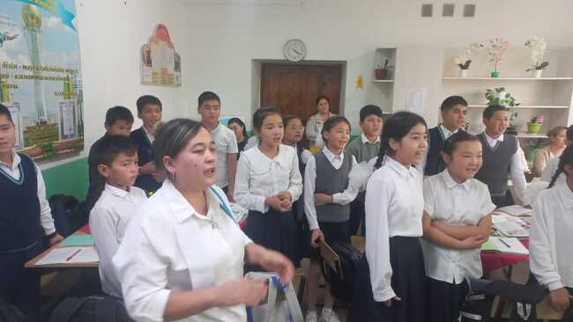 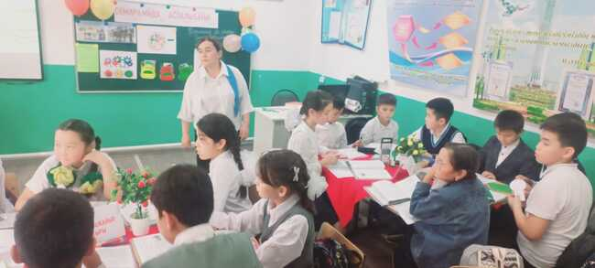

**13.10.2022ж** қазақ тілі әдебиеті пәнінің мұғалімі М. Сайфуддинова 8б сыныптарға 8.3.2.1 шығармадағы материалдық және рухани құндылықтарды заманауи тұрғыда салыстырып, жаңашылдығына баға берумақсатында **«Балаларыма өсиет»** тақырыбында ашық сабақ өткізді. Үй тапсырмасын «Миға шабуыл» әдісі арқылы сұрап, «Адам бойында қандай жақсы қасиеттер болуы тиіс?» оқушылардың сабаққа деген қызығушылығын оятып алды. Сабақтың мақсаты айқындалып, видеоролик арқылы жаңа сабақ түсіндірілді. Сынып оқушылары алдымен жыраудың «Балаларыма өсиет» толғауын интерактивті тақтадан тыңдады. Оқушылардың зерттеу дағдыларын дамыту мақсатында «Торлы диаграмма» әдісімен топтық жұмыс жүргізілді, шығармадағы құндылықтарды таба алды, құндылықтарды мазмұнына қарай топтастырды, Тірек сөздердің мағынасына түсініктеме беріп, өлеңдегі құндылықтарды заманауи тұрғыда түсіндіре алды.

**«Еркін жазу»** әдісі арқылы шығармадағы тірек сөздерді қатыстыра отырып, оқушылар өздерінің сөз бен сөзді, сөз тіркестерін байланыстыру шеберліктерін байқай мақсатында жұптық жұмыс жүргілді. Шығарманың мазмұнымен таныстырып, шығарма авторының негізгі ойын анықтату мақсатында **«Оқылымға саяхат»** әдісі мен жеке жұмыс жүргізілді**. «Бірлігіңнен айрылма, Бірлікте бар қасиет»** -деген өлең жолдарға негіз бола алатын бірлік туралы бес мақал-мәтел жазып, жатқа айтып берді.

**13.10.2022ж** 5 в сыныбында 5.3.1.1- шығармадағы кейіпкерлерді шынайы өмірмен салыстыру, оқу мақсатына сәйкес, қазақ әдебиеті сабағынан **«Қобыланды батыр» жырының тәрбиелік мәні** тақырыбында Л. Изеева ашық сабақ өтті. **«Сатып аламын»** ойыны арқылы бір-бірінің жақсы қасиеттерін сатып алып, түрлі-түсті жылқының түрлері арқылы 3 топқа бөлінді. Оқушылар құндылық сөзінің мағынасын ашып, бүгінгі тақырыппен байланысын нақтылап алды. **«Киім ілгіш»** ойыны арқылы өткен сабақты пысықтап оқушылардың сабаққа деген қызығушылығын оятып алды. **Мағынаны тану кезеңінде** «Қобыланды батыр» – халық ауыз әдебиетіндегі батырлар жырының бірі екенін, ата-анасының зарығып жүріп көрген жалғыз баласы Қобыланды бойына жастайынан ерге, батырға тән қасиеттерді жиып өскенін, ер-азаматқа лайық ісімен шартты орындап, Көктім аймақ ханның жалғыз қызы Құртқаны ұзатып алуынан басталған жыр оқиғасы Қобыланды батырдың ерлік, батырлық, намысшылдық іс-әрекеттерімен жалғаса**, «Қобыланды батыр»** жыры Қобыландының барлық жауларын жеңіп, ел-жұртын, ата-анасын молшылыққа кенелтуімен аяқталуы туралы ойларын жеткізді.

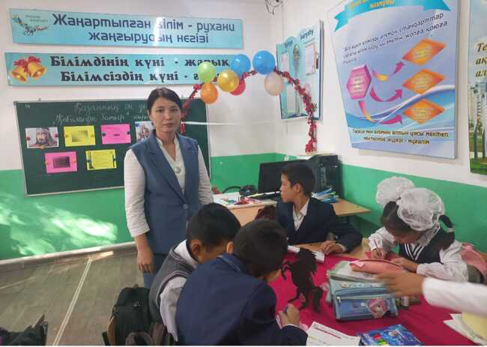 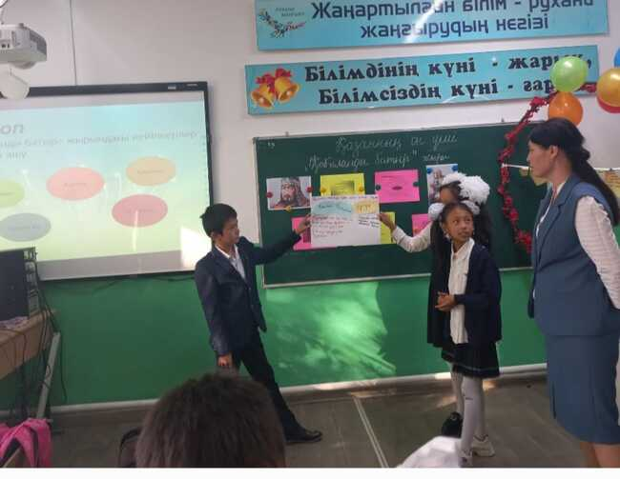

|  |  |
| --- | --- |
| Композициялық талдау | Мазмұндық жоспары |
| Басталуы |  |
| Дамуы |  |
| Шиеленісуі |  |
| Шарықтау шегі |  |
| Шешімі |  |

Оқушылар жырдан талдау жасап, үзінділер арқылы ойын дәлелдеп, **«Қобыланды батыр»** жырының тарихи құндылығы бойынша зерттеу жүргізеді.

**2 топқа** кестемен жұмыс берілді. Жырдың негізгі идеясын, тақырыпқа сай қандай мақал-мәтел, нақыл сөздерді, «Қобыланды батыр» жырынан қандай тұжырым шығаруға болатыны жайлы өз көзқарасын жазып, өз ойларымен тапсырманы түйіндейді.

**3топ «Қобыланды батыр»** жырындағы кейіпкерлер бейнесін ашып, жырдан мысалдар келтіріп, кейіпкерлер образын ашып, сипаттай білді.

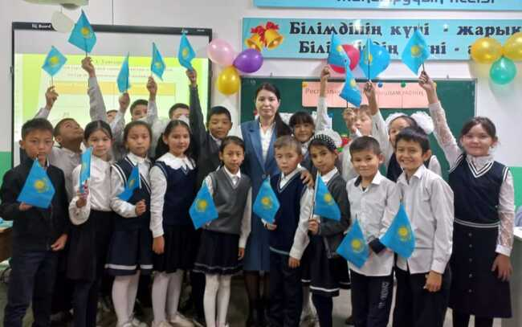 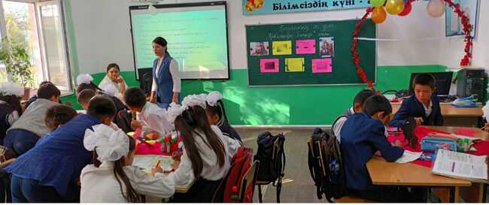

**«РАФТ»** әдісі арқылы 1 топ **«Қобыланды батыр»** жырындағы кез келген кейіпкерге хат жазып, 2 топ Қобыланды батырды сипаттап, 3 топ қазіргі заманда Қобыланды сияқты батырлар кездеседі ме? Осы сұрақтар бойынша қобыландыға мінездеме беріп, қазіргі өмірмен салыстырып жазды. Үздік жазбалар **«Автор орындығында»** оқылды. Оқушылар мақалмен берілген сөзжұмбақты шешіп, «Маңызды аймақ» әдісі арқылы оқушылар өздері үшін сабақта не аса маңызды, не аса маңызды емес болғанын айтып, іс-әрекетіне баға берді, мұғалім қорытынды кері байланыс жасады. Сабаққа қатысқан әріптестерім жақсы деген бағасын берді.

**13.10.2022ж** 5 в сыныбында 5.3.1.1- шығармадағы кейіпкерлерді шынайы өмірмен салыстыру, оқу мақсатына сәйкес, қазақ әдебиеті сабағынан **«Қобыланды батыр» жырының кейіпкерлері** тақырыбында Г. Ермекбаева ашық сабақ өтті. Көркем шығармадағы кейіпкерлер портреті мен іс-әрекеті арқылы образын ашып, **«Визуалды айғақтар» әдісі арқылы оқушылардың қызығын ашып,**  оқушыларды екі топқа бөліп, **«Қобыланды батыр»** жыры мазмұнына сай жүйелеп, плакатқа жапсырып, ертегі мазмұнын қаншалықты меңгергендігі аңғарылды. Жырдан мысалдар келтіре отырып, кейіпкерлер образын ашып, сипаттап, **«Концептуалдық кестемен»** жұмыс жүргізіп, пікірін дәлелді жеткізіп, бүгінгі күнмен салыстыра білді.

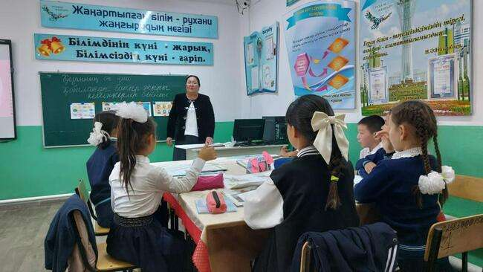 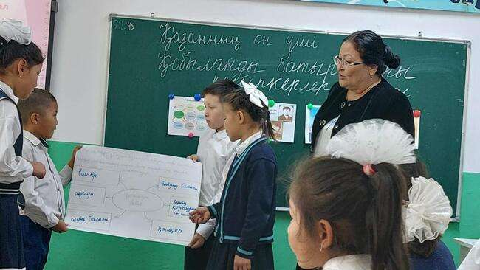

Қазақ тілі апталығы жоспар бойынша жүргізілді. Жоспарланған іс-шаралар мен ашық сабақтар өз деңгейінде өткізілді. Ашық сабақтар жаңартылған білім беру бағдарламасына сай құрылып өткізілді. Әрбір  өткізген сабаққа талдау жасалып, жағымды жақтары мен кемшілік тұстары  айтылды,ұсыныстар берілді. Мектеп әкімшілігі тарапынан апталықтың өтілу барысы жақсы деп бағаланды.

**Дайындаған қазақ тілі мен әдебиеті пәнінің БЖ: К. Бурибекова**